**贪吃蛇大作战项目游戏策划说明书**

**作者：**[班级学号姓名]

**文档变更记录**

|  |  |  |  |  |
| --- | --- | --- | --- | --- |
| 日期 | 版本号 | 修订内容 | 修订 | 审核 |
| 2019-10-09 | V1.0 | 填写本次修订内容 | 作者 | 项目组长 |

1. **引言**

**1.1编写目的：在概要设计的基础上，对贪吃蛇游戏的各个板块及功能、程序等分别进行实现层面上的要求和说明。我们小组成员阅读和参考本说明进行代码的编写和测试。**

**1.2预期读者：本小组成员**

**1.3参考资料：《c#面向对象程序设计》**

1. **项目概述**

**本项目主要围绕贪吃蛇游戏展开。**

**随着科技进步，如今的通讯设备已经不是简单的接电话和收发短信了。更多的用户希望在工作学习之余能够通过随身携带的手机进行娱乐休闲。为了满足众多用户需求并适应现在手机的规模,我们决定开发一款适合各阶层人士的具有很强娱乐性和交互性的小游戏。**

**即使现在市面存在着众多版本的贪吃蛇,但这款游戏的市场还是挺大的，因为它能深入吸引人，让人们爱不释手，而且该游戏简单易行，不论是手机，还是小游戏机，都能很顺利的运行，对于在这个快节奏时代中生活的人，他们没有时间花费在大型游戏这种娱乐中，因此贪吃蛇这样的小游戏就正好满足了他们的需求。**

1. **游戏策划**

**3.1游戏基本描述**

**3.1.1游戏名称：蛇蛇大作战**

**3.1.2游戏主题：贪吃蛇**

**3.1.3游戏类型：益智休闲类**

**3.1.4游戏风格：简约风**

**3.1.5游戏运行环境：VS2019**

**3.2 游戏世界设定**

**3.2.1游戏背景故事**

**蛇引诱夏娃吃了苹果之后，就被贬为毒虫，阴险的象征。 而蛇吃东西是整只动物吞进去的，大概在文艺复兴的时候就有人发明的一种游戏，是现在贪吃蛇的前身。后来慢慢的发展就变成了今天的贪吃蛇了。**

**3.2.2游戏角色定义**

**蛇，石头，食物，等级，分数，时间，蛇的每个结点的坐标信息**

**3.2.3游戏过程描述**

**1)在开始游戏后，蛇身长度固定，蛇位于窗口中间，按键盘上的方向键蛇会向相应方向移动。**

**2)食物的随机出现，吃掉食物后蛇身的长度增加一节,分数增加10分，每增加30分过一关，过关后移动加速。**

**3)蛇碰到石头或碰到自己后游戏结束。**

**4)选择暂停后，停止计时，蛇停止移动。**

**5)选择继续后,蛇在暂停时的地方继续移动，时间继续计时。如果程序在暂停后，选择了退出,再次运行程序时,选择继续，也可以继续上次的游戏。**

**6)显示当前游戏级别和得分情况**

**3.2.4游戏控制描述**

**用WSAD移动蛇身，空格键为暂停和继续游戏，ESC键退出游戏**

**3.2.5游戏关卡设定**

**第一关在界面内放置两块石头且蛇移动速度较慢，第2关在界面内放置4块石头，速度增加，剩余关卡依次递增。**

**3.3 游戏素材描述**

**3.3.1游戏界面**

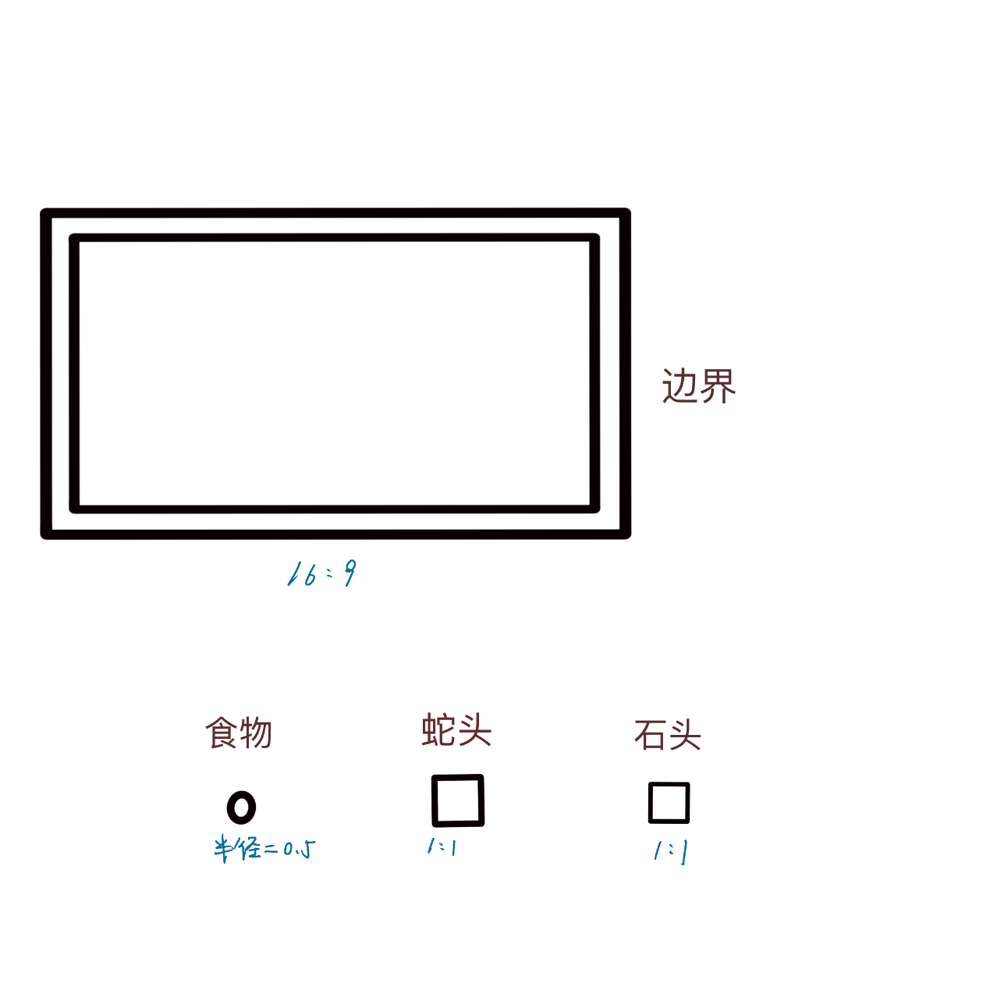

**3.3.2游戏动画**

**过关时会出现烟花动画**

**3.3.3游戏音效**

**采用提前准备好的音乐，作为游戏的背景音乐。其他游戏音效具体如下，每通过一关，会有“Congratulation”的声音，死亡时会有“defeat”的声音。**

1. **项目进度安排**

**4.1 Demo版本发布时间：2021-06-15**

**4.2 Alpha版本发布时间：2021-06-15**

**4.3 Beta版本发布时间：2021-06-15**

**4.4 正式版本发布时间：2021-06-15**